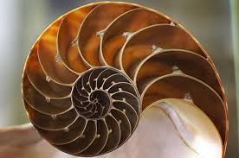
Likovno snovanje 3
Navodilo za delo na domu ( 1 šolska uri - 26.3.2020): Pozdravljeni »likovniki«!
Nekateri ste me z likovnimi izdelki prepričali, da ste pravi »čarovniki«. Vaše krogle na fotografijah res lebdijo. Uspelo vam je. Ste za novi likovni izziv?
Narišimo zlato spiralo s svinčnikom na A4 format. Če ste pozabili, vam prilagam spodnjo povezavo. Imejte v mislih, da bomo naslednji teden (naslednjo uro) to spiralo spremenili v nekaj drugega. Lahko bo slon, roža, polž….Vaša glave so prepolne domislic. Komaj čakam, kaj bo nastalo.
Za danes po pravilih izrišite zlato spiralo.

How to Draw : How to Draw a Fibonacci Spiral (Youtube)
https://www.youtube.com/watch?v=RjM8AaNSjhA&list=RDCMUC6V_NNiSof-sEr73OnxWFpw&index=1(uporabi CTR+desni klik za sledenje povezavi)
V posnetku za kvadrat 1 vzemite mero 1cm.
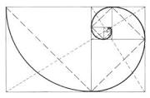
Rabili boste še Fiabonaccijevo zaporedje.
0, 1, 1, 2, 3, 5, 8,.. Fibonaccijevo zaporedje
Vsako število v Fibonacijevem zaporedju je namreč seštevek prejšnjih dveh števil in gre v neskončnost. (3+5=8 - naslednje število za 5)
Ostanite doma in ostanite zdravi!
Lep pozdrav, učiteljica Katja.

